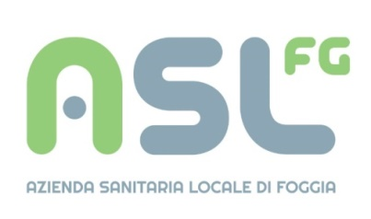

URP Comunica

Come da trasmissione da:

Ufficio Fonia e Dati

Del 6 febbraio 2019

OGGETTO: Programmazione POS

Di seguito le date per la realizzazione dei punti rete per i POS,:
San Severo C.U.P via Masselli, lunedì 11/02 ore 09.00;
San Severo C.U.P viale 2 Giugno, martedì 12/02 ore 09.00;
Lucera C.U.P P.O. Lastaria mercoledì 13/02 ore 09.00
Per la rete elettrica, nel caso bisogna fare linee provenienti dall'esterno dei locali, verranno interessati i referenti della manutenzione delle singole sedi, per la loro realizzazione.
Provvedere alle dovute comunicazioni ai Responsabili di Struttura, inoltre, si richiede la presenza durante i lavori, di un Responsabile del servizio, al fine di evitare problematiche che possono aversi sul normale esercizio del C.U.P.
Pasquale Muscettola
Aslfg
Sistemi Informativi
Referente tecnico Dati e Fonia
Tel 0881/884987
tel 0884/510352
fax 0881/884857
cell. 320/4365275

